龜腹甲新綴第九則
何會
首都師範大學文學院
一、綴合號碼
A：《合集》7078（歷拓11613、京1523、續存下494、華東師大3）
B：《合補》1680（歷藏11088）
二、綴合圖版

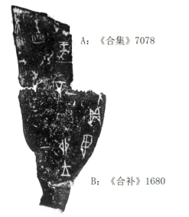

三、釋文及說明

A、B兩片殘甲字體相同，均屬於賓組一類。從龜腹甲形態看B片為右後甲，與A片綴合後，“辛”字殘劃可相互補足，綴合後卜辭可隸釋如下：
囗囗卜，爭貞：翌辛卯王步。一
雀[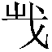][邑]。二
其中“囗囗卜，爭貞：翌辛卯王步”一辭的刻寫行款，在右後甲部位較為常見，《合集》6834正右後甲部位“庚申卜，王貞：余伐不。三月”一辭的刻寫行款便與此辭相類。“雀[][邑]”一辭的隸釋，可參看《合集》7077“[貞]翌癸囗[雀]弗其邑”。

（綴合得到黃天樹師的悉心指導和幫助，在此深表感謝！）

